Проектная модель художественно-эстетического развития дошкольников
(средняя группа).
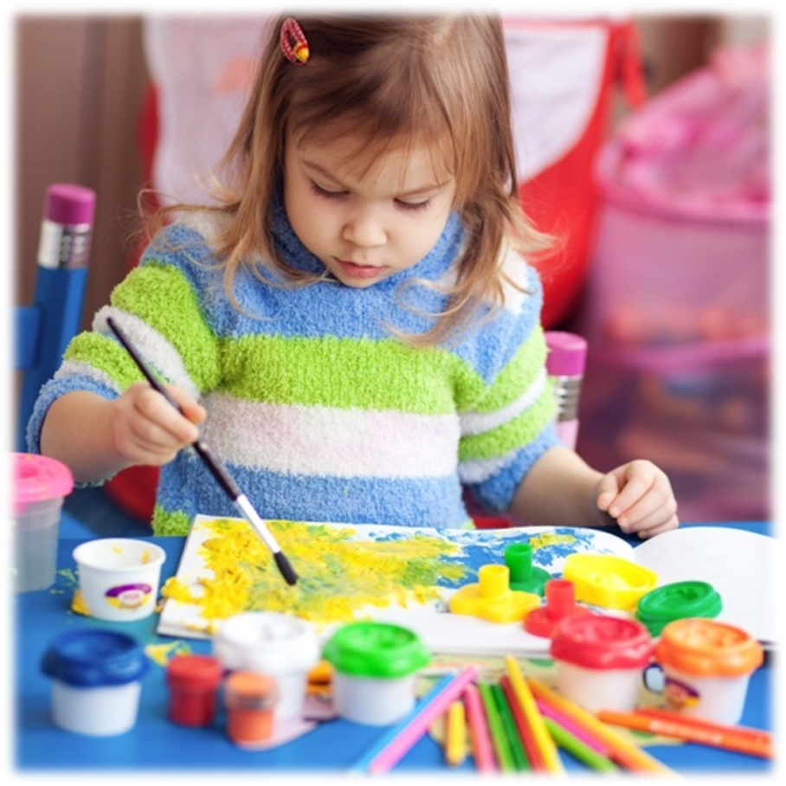

Пояснительная записка.
Основной задачей данной программы является воспитание творческой личности. Фундамент такой личности закладывается еще в дошкольном возрасте, т.к. дошкольные годы сенситивны для творческого развития, что способствует становлению процессов восприятия, памяти, воображения и мышления. В процессе творческой деятельности формируются зрительные образы, ребенок овладевает формами, координируются перцептивные и моторные акты. Приобретаются знания о предметах и явлениях, о средствах и способах их передачи, о художественных возможностях изобразительного искусства. Углубляются представления об окружающем мире. В процессе рисования происходит эмоциональное развитие, у ребенка возникают положительные эмоции, чувства и переживания.
Разрабатывая методику работы с детьми, мы позаботились об индивидуальном подходе, чтобы каждый ребенок мог успешно овладеть знаниями, навыками и умениями в изобразительной деятельности и его творческие способности развивались.

Общая цель программы – воспитание и совершенствование эмоционально-образного восприятия.
Задачи.
- воспитание эстетических чувств
- развитие воображения
- освоение первоначальных художественных навыков
- формирование художественного кругозора
- знакомство с разными материалами и работа с ними
- развитие интереса к окружающему миру
Содержание курса.
Направления:
- Лепка
- Аппликация
- Рисование (гуашь, акварель)
- Декоративно-прикладное искусство
- Нетрадиционные методы рисования

Используемые методики.
Программа скорректирована на основе методик следующих авторов:
- Дубровская Н.В.
- Лебедева Е.Г.
- Румянцева Е.А.
- А.Бернфельс, Н.Ланда
Возрастные особенности детей 4-5 лет.
Пятый год жизни является периодом интенсивного роста и развития организма ребенка. Происходят заметные качественные изменения в развитии основных движений детей. Эмоционально окрашенная двигательная деятельность становится не только средством физического развития, но и способом психологической разгрузки детей, которых отличает довольно высокая возбудимость. Возникает и совершенствуется умение планировать свои действия, создавать и воплощать определенный замысел, который, в отличие от простого намерения, включает представление не только о цели действия, но также и способах ее достижения.
Особое значение приобретает совместная сюжетно-ролевая игра. Существенное значение имеют также дидактические и подвижные игры. В этих играх у детей формируются познавательные процессы, развивается наблюдательность, умение подчиняться правилам, складываются навыки поведения, совершенствуются основные движения. Наряду с игрой у детей пятого года жизни интенсивно развиваются продуктивные виды деятельности, особенно изобразительная и конструктивная. Намного разнообразнее становятся сюжеты их рисунков и построек, хотя замыслы остаются еще недостаточно отчетливыми и устойчивыми.
Восприятие становится более расчлененным. Дети овладевают умением обследовать предметы, последовательно выделять в них отдельные части и устанавливать соотношение между ними. Важным психическим новообразованием детей среднего дошкольного возраста является умение оперировать в уме представлениями о предметах, обобщенных свойствах этих предметов, связях и отношениях между предметами и событиями.

Планирование учебно-воспитательной работы по изобразительному искусству.
№  п/п | Направление | Задачи
1 | Рисование | Учить детей рисовать отдельные предметы и создавать сюжетные композиции, правильно располагая их на листе бумаги; смешивать краски и получать новые цвета и оттенки. Обогащать представления детей о цветах и оттенках окружающих предметов и объектов природы. Учить детей закрашивать рисунки кистью, карандашом, проводя линии и штрихи только в одном направлении (сверху вниз или слева направо, не выходя за пределы контура); различной технике рисования. Продолжать учить изображать разные по характеру линии, пятна, точки, используя карандаш, кисть. Совершенствовать навыки рисования кистью (концом кисти - узкие линии и точки, всей кистью - широкие линии, примакиванием).  Закрепить способы рисования карандашом (зигзаг, росчерк, ритмичное нанесение штрихов). Развивать эстетическое восприятие, воображение, эстетические чувства, художественно-творческие способности, самостоятельность, активность, творчество.
2 | Аппликация | Учить детей правильно держать ножницы, вырезать по контуру и наклеивать предметы круглой формы из квадрата и овальные из прямоугольника путем округления углов; составлять предметные и не сложные сюжетные композиции.  Формировать умение составлять узоры из различных геометрических форм.  Упражнять в подборе бумаги по цвету в соответствии с реальным цветом предметов или по собственному желанию.  Закреплять навыки аккуратного вырезывания и наклеивания.
3 | Декоративно-прикладное искусство | Учить создавать декоративные композиции по мотивам дымковских, филимоновских, городецких узоров; выделять элементы, видеть и называть цвета, используемые в росписи.  Закреплять умения детей рисовать тонкие линии кончиком кисти.
4 | Лепка, пластилинография | Совершенствовать умения детей создавать объемные изображения, придавать форму пластическому материалу с помощью рук и вспомогательных инструментов. Развивать мелкую моторику и усидчивость.

Тематическое планирование.
№  п/п | Тема занятий | Литература
1 | Рисование «Осенние листья» | Дубровская Н.В. «Интегрированная программа художественно-эстетического развития дошкольников», стр.64
2 | Лепка «Колобок» | Е.Румянцева «Простые поделки из пластилина», стр.9
3 | Аппликация «Птичка-невеличка» | Е.Румянцева «Аппликация. Простые поделки», стр.6
4 | Лепка «Мышка-норушка» | Е.Румянцева «Простые поделки из пластилина», стр.10
5 | Рисование «Ветка рябины» | Дубровская Н.В. «Интегрированная программа художественно-эстетического развития дошкольников», стр.87
6 | Аппликация «Веселая гусеница» | Е.Румянцева «Аппликация. Простые поделки», стр.10
7 | Лепка «Задумчивый кот» | Е.Румянцева «Простые поделки из пластилина», стр.11
8 | Рисование «У нас в лесу» | А.Бернфельс, Н.Ланда «Веселая школа живописи», стр.12
9 | Аппликация «Машинка» | Е.Румянцева «Аппликация. Простые поделки», стр.22
10 | Рисование «Деревья из листьев» | А.Бернфельс, Н.Ланда «Веселая школа живописи», стр.24
11 | Аппликация «Ладошка-осьминожка» | Е.Румянцева «Аппликация. Простые поделки», стр.28
12 | Рисование «Полумесяц» | А.Бернфельс, Н.Ланда «Веселая школа живописи», стр.33
13 | Лепка «Ежик» | Е.Румянцева «Простые поделки из пластилина», стр.12
14 | Аппликация «Рыбка из пуговиц» | Е.Румянцева «Аппликация. Простые поделки», стр.82
15 | Рисование «Блестящие шарики на снежной ветке». | Дубровская Н.В. «Новый год. Рождество: веселые поделки своими руками», стр.84
16 | Аппликация «Елочка». | Е.Румянцева «Аппликация. Простые поделки», стр.48
17 | Лепка «Заяц». | Е.Г.Лебедева «Простые поделки из бумаги и пластилина», стр.87
18 | Рисование «Снеговик у елки» | Дубровская Н.В. «Новый год. Рождество: веселые поделки своими руками», стр.66
19 | Аппликация «Снеговичок». | Е.Румянцева «Аппликация. Простые поделки», стр.8
20 | Рисование «Пушистая елка» | Дубровская Н.В. «Новый год. Рождество: веселые поделки своими руками», стр.72
21 | Лепка «Волк» | Е.Г.Лебедева «Простые поделки из бумаги и пластилина», стр.90
22 | Аппликация «Снеговик из манки» | Е.Румянцева «Аппликация. Простые поделки», стр.94
23 | Рисование «Лимонница» | А.Бернфельс, Н.Ланда «Веселая школа живописи», стр.38
24 | Лепка «Снеговик» | Е.Румянцева «Простые поделки из пластилина», стр.14
25 | Аппликация «Елочный шар» | Е.Румянцева «Аппликация. Простые поделки», стр.93

Образовательный минимум.
№  п/п | Направление | К концу года дети средней группы по изобразительному искусству должны уметь:
1 | Рисование | - правильно держать карандаш, кисть, использовать их при создании изображения;  - использовать в рисовании разные материалы (краски, гуашь, карандаши);  - изображать отдельные предметы и сюжетные композиции;  - передавать форму предметов, величину, цвет;  - смешивать краски и получать нужные цвета и оттенки;  - аккуратно и правильно, в одном направлении закрашивать рисунки (кистью или карандашом);  - изображать разные по характеру линии, пятна, точки, используя карандаш или кисть;  - использовать разную технику рисования;  - располагать изображение на листе бумаги в соответствии с содержанием рисунка
2 | Аппликация | - правильно держать ножницы и резать ими по прямой, по диагонали;  - вырезать круг из квадрата, овал из прямоугольника, плавно срезать и закруглять углы;  - составлять узоры на бумаге разной формы;  - аккуратно наклеивать изображения предметов;  - составлять узоры из растительных форм и геометрических фигур;  - подбирать цвета в соответствии с цветом предметов;  - составлять предметные и сюжетные композиции
3 | Декоративно-прикладное искусство | - украшать силуэты игрушек и предметов элементами дымковской, филимоновской и городецкой росписей
4 | Лепка | -создавать объемные изображения, придавать форму пластическому материалу с помощью рук и вспомогательных инструментов  -лепить отдельные детали

